À propos de l’éditeur
Cet article est publié par le magazine Le train de 13h37.
Le train de 13h37 est un magazine en ligne francophone dédié à la conception Web qui publie régulièrement des articles exclusifs rédigés par des auteurs invités et rémunérés.
Nous avons fait le choix d’une publication gratuite sur notre site, sous licence Creative Commons BY-NC-SA et non financée par la publicité.
Nous éditons aussi des livres papiers et numériques, avec les Éditions En Voiture Simone.

Persuasive Design : pourquoi et comment ?
Le Persuasive Design est la façon dont les technologies de communication et le design peuvent influencer les comportements des utilisateurs durablement.
“Durablement” est le qualificatif qui importe, car si les méthodes classiques pour influencer les comportements comme l’autorité, l’information ou la récompense peuvent elles aussi donner des résultats, ceux-ci s’estompent avec le temps. Quand la récompense n’est plus donnée ou que l’autorité est partie, le comportement voulu disparaît : “Quand le chat n’est pas là, les souris dansent”.
Aujourd’hui, comme Monsieur Jourdain faisait de la prose sans le savoir, certains sites ou services, utilisent des techniques liées au Persuasive Design sans en être vraiment conscients. Il est donc intéressant de découvrir ces mécanismes pour pouvoir les utiliser à bon escient dans des domaines comme la santé, la sécurité, le développement durable, et ainsi sauver le monde !

La “pique” et la pop-up
Une expérience récente (Fointiat, 2012) montre comment distraire l’utilisateur permet de mieux faire passer le message principal. Le principe utilisé est le suivant : une “pique” est une demande incongrue qui est plus souvent acceptée qu’une demande classique car elle va casser le “script” qui va aboutir au refus. Un script est un comportement −humain− automatique mis en place pour traiter facilement une situation récurrente. Par exemple, une œuvre caritative vous propose de faire un don, une des sommes possibles est 26,35 €. Cette somme incongrue va perturber le script qui consiste à ignorer la demande et attirer votre attention, il est alors plus probable que vous donniez.
Il est connu que les pop-ups ne sont pas appréciées par les utilisateurs qui les ferment automatiquement, entraînant un script de refus. L’expérience propose donc de mettre une “pique” dans une pop-up afin que les utilisateurs consacrent une partie de leurs processus cognitifs au traitement de cette information et soient de ce fait plus perméables aux tentatives de persuasion du site Web.
L’expérience se déroulait de la manière suivante :
L’expérimentatrice commençait par demander aux participants de répondre à un questionnaire permettant d’estimer leur attitude pro-environnementale. Puis, chacun était amené à visiter un site Web non commercial pendant dix minutes, sous prétexte d’une recherche sur l’évaluation des sites. Pour un tiers des participants, ils devaient, dès la fin de leur visite, compléter un questionnaire post-expérimental dans lequel on recueillait les réponses cognitives, la confiance en ces réponses et l’intention comportementale d’agir en faveur de l’environnement. Pour les deux autres tiers des participants, une pop-up soit standard, soit avec une “pique”, apparaissait au bout de cinq minutes de visite du site cible. Ils complétaient ensuite le même questionnaire post-expérimental.

La pop-up présentait un des messages suivants :
- Dans la version classique : “Vous êtes le 1000<sup>e</sup> visiteur, pour gagner un voyage en Australie, cliquez ici !”
- Dans la version pique : “Visiteur le 1000<sup>e</sup> vous êtes, gagner pour en Australie un voyage, ici cliquez !”.

Les résultats de la mesure de “l’intention d’agir en faveur de l’environnement” montrent qu’il n’y a pas de différence entre la situation sans pop-up et la situation avec une pop-up standard ; il y a par contre une différence significative entre ces deux conditions prises ensemble et la situation avec la pop-up “pique”.
Une pop-up incongrue permet de faire mieux passer les idées du site qui les supporte. Il va maintenant falloir convaincre le marketing de faire des pop-ups bizarres, rigolos ou déroutants, pour faire passer le message qui est dans le site !
Mais entre l’intention d’agir et l’action, il y a encore un pas à franchir. C’est là que la psychologie sociale nous vient en aide.

Un petit détour par la psychologie sociale
Les mécanismes de persuasion sont étudiés en psychologie sociale depuis la seconde guerre mondiale. Ces études ont débouché sur la théorie de l’engagement de Kiesler (1971) qui montre que l’être humain agit en fonction de ce qu’il a déjà fait, et pas nécessairement en fonction de ce qu’il pense ou ce qu’il sait.
Le projet Hutchinson réalisé de 1984 à 1999 avait pour objectif d’évaluer l’impact des campagnes scolaires de sensibilisation en matière de prévention du tabagisme. L’enquête s’est déroulée aux États Unis, dans quarante districts auprès de 8 388 enfants, du CE2 à Bac +2. Six cent quarante enseignants appartenant à soixante-douze établissements scolaires sont intervenus pour sensibiliser ces jeunes aux risques liés au tabac.
Conclusion : la proportion de fumeurs est la même chez les jeunes formés et informés que chez ceux du groupe contrôle sans information.
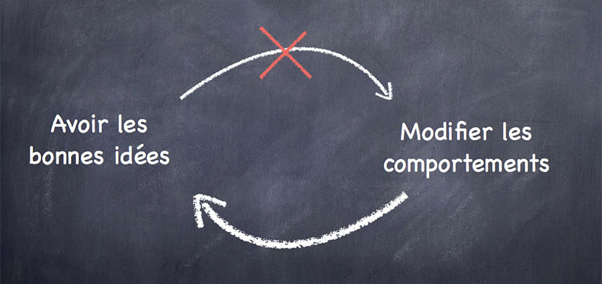
Ces études montrent donc qu’informer ne suffit pas pour changer les comportements : il est nécessaire de rendre l’individu acteur pour qu’il intègre les stratégies de changement. En changeant les comportements, les idées évolueront.

Alors comment influencer les comportements ?
Quelques mécanismes connus :
- L’effet de gel : L’individu qui a pris une décision va s’y tenir et il lui sera difficile de revenir dessus. À la plage, si vous laissez vos affaires le temps d’aller vous baigner, demandez à un voisin de les surveiller : dans 95 % des cas il interviendra si un voleur arrive, alors que si vous n’avez rien demandé, dans 90 % des cas il n’interviendra pas. C’est ce que montre une expérience menée par Moriarty en 1975 . C’est aussi cet effet de gel qui explique l’obstination de certains décideurs, les empêchant de remettre en cause les choix désastreux qu’ils ont faits par le passé ;
- L’amorçage : Le principe de l’amorçage est de faire prendre une décision à quelqu’un sur la base d’informations fausses ou partielles afin de lui cacher le coût réel de la décision. La décision prise, on rétablit la vérité et on demande si il maintient ou non sa décision. Par exemple, vous proposez à quelqu’un de participer à une réunion, et une fois qu’il a dit oui, vous lui précisez que la réunion est à sept heures du matin ;
- Le pied dans la porte : Demander peu au début pour obtenir plus à la fin. Quand Paris-Web vous propose un atelier d’aide aux orateurs, vous ne le savez pas, mais c’est une technique de pied dans la porte. Vous êtes tout à fait libre d’y aller ou pas, mais si vous y allez, la probabilité de vous voir proposer une conférence explose ! De même, si vous demandez l’heure avant de demander un euro, vous aurez quatre fois plus de chance d’obtenir cet argent.

Il est bien sûr possible de combiner les mécanismes et de les décliner à souhait. Une fois le comportement obtenu, la personne va faire elle-même le lien et trouvera ses propres justifications, se considérant “serviable” pour avoir surveillé les affaires de son voisin ou “généreuse” pour avoir donné un euro. Ce changement de l’image de soi, même mineur, va l’encourager à continuer et l’engager pour les actes suivants.
On parle donc d’engagement que l’on peut définir de la manière suivante : L’engagement est le lien qui unit l’individu à ses actes comportementaux.

Comment produire de l’engagement ?
L’engagement va dépendre de la visibilité et de l’importance de l’acte.
La visibilité concerne le caractère public de l’acte : plus votre acte est montré, plus il vous engage. Si vous annoncez sur votre blog “En 2013, je fais une conférence à Paris Web”, cela sera plus engageant que de le faire devant trois personnes à un ApéroWeb. De même, si l’acte est clairement énoncé “Je propose un sujet pour Paris Web 2013”, cela vous implique plus qu’un “Je réfléchis à l’opportunité éventuelle de ne pas présenter un sujet à Paris Web 2013”. Par la suite, votre sujet ayant été accepté par l’équipe d’organisation votre acte devient donc irrévocable : l’engagement a franchi un pas supplémentaire. S’il vous prenait l’envie de répéter l’expérience année après année, la répétition de l’acte vous engagerait d’autant plus.
L’importance de l’acte, ses conséquences et son coût, vont aussi influencer sur votre engagement. Si vous n’aimez pas parler en public et que vous vous retrouvez à faire une conférence de quarante-cinq minutes dans le grand amphi, c’est plus engageant que si vous devez la faire devant le public réduit d’un atelier.
Les raisons de l’acte vont être déterminantes pour créer de l’engagement.
Les raisons d’ordre externe vont créer du désengagement. Que l’on vous promette une forte rémunération pour votre conférence ou que votre patron menace de vous virer si votre sujet n’est pas retenu, les conséquences seront les mêmes. Vous le ferez pour des raisons qui ne sont pas les vôtres. L’engagement sera d’autant plus faible que les récompenses et les punitions seront importantes.
À l’inverse, les raisons d’ordre interne engagent : “J’ai présenté un super-sujet tout seul comme un grand, j’ai été retenu, maintenant il va falloir que je me défonce pour préparer ma conférence !”. Mais pour pouvoir élaborer ces raisons internes, l’individu doit présupposer qu’il a fait un choix libre, sans contraintes.
Pour résumer, l’engagement est fonction de la liberté de choix, de la visibilité et de l’importance de l’acte. Comment transposer cela à Internet ? Prenons deux exemples, un premier orienté developpement durable et un deuxième issu du marketing.

The PowerHouse
Afin de sensibiliser des adolescents à la consommation d’énergie domestique, une équipe a créé un jeu reprenant le principe des émissions de télé-réalité sous une forme semblable aux Sims . Le joueur doit donc diriger la vie de plusieurs personnages dans un loft en gérant au mieux leurs consommations d’énergie.

Les mécanismes du jeu reprennent les mécanismes de la persuasion : Information avant de réaliser l’acte, Réalisation de l’acte, Applaudissement du public —rappelant la visibilité de l’acte—, et Bonus.
L’implication des adolescents dans la réalisation des actes même virtuels doit permettre d’augmenter leur intérêt et leurs connaissances.

Nike +
Dans certain cas, le marketing n’est pas très loin du Persuasive Design. Prenons le cas de Nike + : le but de l’équipementier est bien de vendre du matériel, mais son service de suivi en ligne des entraînements est truffé de processus liés au Persuasive Design.
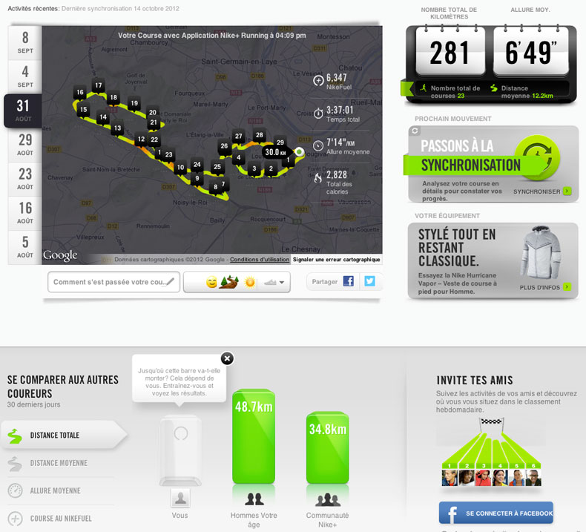
- De l’information crédible avec un suivi de votre activité et différentes statistiques. Vous vous rendez compte par vous-même quand il y a du laisser-aller… et donc vous allez de ce pas user vos chères baskets ;
- De la visibilité : vous pouvez partager chaque course sur les réseaux sociaux, mais aussi contribuer à des challenges (vos kilomètres s’ajoutent à ceux des autres), relever des défis,… et cela sans contraintes ;
- Des récompenses, mais pas trop. Gagner un badge après une course de quinze ou trente kilomètres est plus un prétexte pour la partager et créer de l’engagement qu’une réelle récompense !
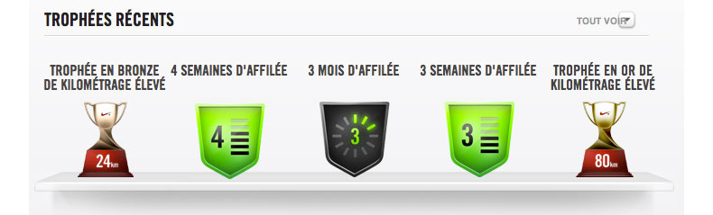
Tout cela devrait donc contribuer à vous faire faire du sport. Il paraît que c’est bon pour votre santé, mais si possible avec la bonne paire de chaussures !

Des pistes pour mettre en œuvre le Persuasive Design
B.J. Fogg, à l’origine de nombreux travaux sur le Persuasive Design , propose une suite de comportements à obtenir de l’utilisateur pour favoriser son engagement basé sur l’analyse de cinquante sites. Il organise ces comportements en trois phases : découverte, engagement superficiel et engagement réel.
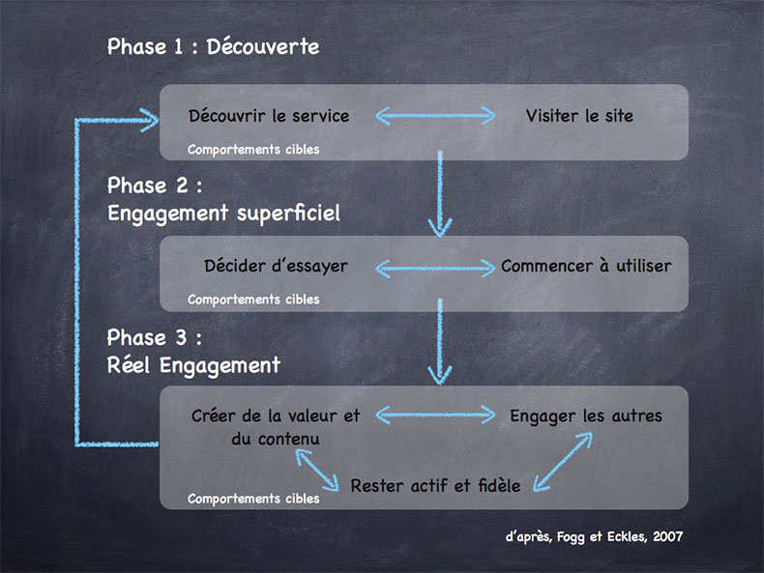
Si on prend l’exemple de Linkedin :
- la phase 1 pourra être de consulter le profil de quelqu’un ;
- la phase 2 de s’inscrire et de remplir son profil ;
- et la phase 3 de participer à un groupe, d’ajouter des contacts, etc.
En termes de conception, cela implique de reprendre les modèles d’interactions existants et de bien établir une stratégie en termes de comportements à obtenir. Il faut adapter la stratégie de persuasion suivant que vous voulez obtenir un comportement ponctuel (ex : s’inscrire) ou que vous voulez créer une habitude, un usage récurrent (ex : participer aux discussions).

Évaluer le degré de persuasion
Alexandra Nemery a réalisé récemment une thèse sur le sujet du Persuasive Design et elle propose une grille d’évaluation sur la base de certains critères.
Ceux-ci sont divisés en deux catégories :

La première regroupe les critères prenant en compte les aspects statiques de l’interface. On parlera :
- de crédibilité pour la confiance que peut inspirer le site ;
- de privacité pour la préservation des données personnelles et la sûreté ;
- de personnalisation pour l’adaptation de l’interface aux besoins de l’utilisateur ;
- et d’attractivité pour l’esthétique permettant de capter l’attention.

La seconde regroupe les aspects dynamiques de l’interface. On parlera alors :
- de la sollicitation pour désigner la première étape d’amorçage ;
- de l’accompagnement initial qui permettra à l’utilisateur d’initier un comportement ;
- et de l’engagement puis de l’emprise, qui marquent la montée en puissance de l’implication de l’utilisateur.

Ces points de repères permettent donc d’identifier si un site, un service, a une chance ou non d’engager l’utilisateur vers un comportement attendu.

La question de l’éthique
Avec la persuasion, la manipulation ; la question de l’éthique n’est jamais loin.
La connaissance du Persuasive Design permet de comprendre les mécanismes existants et, dans une certaine mesure, de les détecter ou de les analyser a posteriori.
Il faut aussi prendre en compte que l’utilisateur reste l’acteur principal de son éventuel changement de comportement. Vincent Joule parle dans son livre, assez justement, de “soumission librement consentie”.
Après, ne soyons pas naïfs : dans notre société de consommation, l’essentiel du marketing a pour but d’obtenir un comportement d’achat. L’utilisateur qui vient sur un site (ou dans un magasin) souhaite réaliser un achat ; alors faut-il qu’il le réalise sur votre site ou sur celui du voisin ?
Maintenant, il est tout à fait possible d’utiliser le Persuasive Design pour servir le bon côté de la Force et faire avancer des causes nobles.
Le débat reste ouvert.

Bibliographie
Ressource supplémentaire : Votre kit “Influence, Persuasion et Persuasive Design”

À propos de l’auteur
Issu d’une formation en psychologie et en ergonomie, Raphaël Yharrassarry travaille comme ergonome IHM, en Freelance, depuis plus de 12 ans. Des logiciels de trading, aux interface sur la télévision connectée, en passant par le web, sa démarche est toujours centrée sur la connaissance de l’utilisateur final et de son activité. Il partage ses connaissances sur son blog, en tant que conférencier et comme formateur.
- @iergo
- blog
- site

Valérie FOINTIAT, Stéphanie CURCIO, Roxane SAINT-BAUZEL, Robin VIVIAN, Christian BASTIEN (Univ. De Lorraine, Metz) (2012), La pique et le pop-up : augmenter la persuasion du site Web visité par l’injection d’une technique de soumission dans le pop-up. Conférence Ergo l’IHM 2012.
Kiesler, C. A. (1971), The psychology of commitment. Experiments linking behavior to belief, New York, Academic Press
Peterson, A.V., Kealey, K.A., Mann, S.L., Marek, P.M., Sarason, I.G. (2000). Hutchinson smoking prevention project : Long-term randomized trial in school-based tobacco use prevention – Results on smoking. Journal of the National Cancer Institute, 92, 24, 1979-1991.
Moriarty T. (1975). Crime, commitment, and the responsive bystander: two field experiments. Journal of Personality and Social Psychology. 31, 370-376
Magnus Bang, Carin Torstensson, Cecilia Katzeff, (2006). The PowerHouse: a persuasive computer game designed to raise awareness of domestic energy consumption, Persuasive’06
B.J. Fogg and Dean Eckles, Stanford University. The Behavior Chain for Online Participation: How Successful Web Services Structure Persuasion. Persuasive Technology Lab Center for the Study of Language and Information
Nemery Alexandra, Brangier Eric. Grille de critères ergonomiques pour l’appréciation de la persuasion technologique et un article présentant cette grille
Joule Vincent, Beauvois Jean-Léon (1998), La soumission librement consentie, Paris, PUF

